Travaux pratiques - Installation du protocole IPv6 et affectation d’adresses hôte avec Windows XP

1. Objectifs

1re partie : Installer le protocole IPv6 sur un PC Windows XP

* Installez le protocole IPv6.
* Examinez les informations d’adresse IPv6.

2e partie : Utiliser l’utilitaire d’interprétation de commandes du réseau (netsh)

* Travaillez dans l’utilitaire **netsh**.
* Configurez une adresse IPv6 statique sur l’interface de réseau local (LAN).
* Quittez l’utilitaire **netsh**.
* Affichez les informations d’adresse IPv6 au moyen de **netsh**.
* Saisissez les instructions **netsh** à partir de l’invite de commandes.

1. Contexte/scénario

La version 6 du protocole Internet (IPv6) n’est pas activée par défaut sous Windows XP. Windows XP intègre la mise en œuvre IPv6, mais le protocole IPv6 doit être installé. XP n’offre pas de méthode permettant de configurer les adresses statiques IPv6 à partir de l’interface graphique utilisateur, de sorte que toutes les attributions d’adresses IPv6 statiques doivent être réalisées à l’aide de l’utilitaire d’interprétation de commandes du réseau (**netsh**).

Au cours de ces travaux pratiques, vous allez installer le protocole IPv6 sur un PC Windows XP. Vous attribuerez ensuite une adresse IPv6 statique à l’interface LAN.

1. Ressources requises

1 PC Windows XP

1re partie : Installer le protocole IPv6 sur un PC Windows XP

Dans la première partie, vous allez installer le protocole IPv6 sur un PC exécutant Windows XP. Vous utiliserez également deux commandes pour afficher les adresses IPv6 attribuées au PC.

1. Installez le protocole IPv6.

À partir de la fenêtre d’invite de commandes, tapez **ipv6 install** pour installer le protocole IPv6.

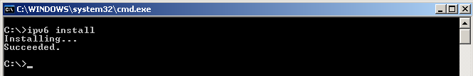

1. Examinez les informations d’adresse IPv6.

Utilisez la commande **ipconfig /all** pour afficher les informations d’adresse IPv6.

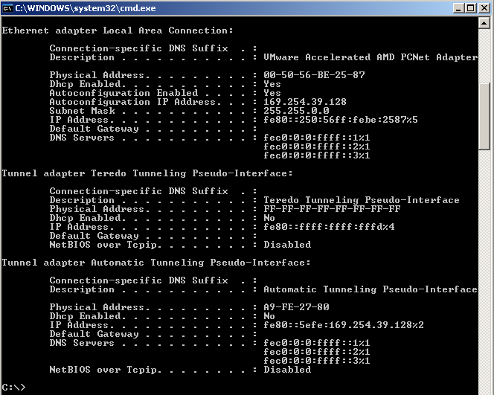

2e partie : Utiliser l’utilitaire d’interprétation de commandes du réseau (netsh)

L’interpréteur de commandes du réseau (**netsh**) est un utilitaire de ligne de commande fourni avec Windows XP et les nouveaux systèmes d’exploitation Windows, tels que Windows Vista et Windows 7. Il vous permet de configurer les informations d’adresse IPv6 sur votre réseau local. Dans la deuxième partie, vous utilisez l’utilitaire **netsh** pour configurer les informations d’adresse statiques IPv6 sur une interface de réseau local (LAN) pour PC Windows XP. Vous utiliserez également l’utilitaire **netsh** pour afficher les informations d’adresse IPv6 de l’interface LAN PC.

1. Travaillez à l’intérieur de l’utilitaire d’interprétation de commandes du réseau.
   * 1. Dans la fenêtre d’invite de commandes, tapez **netsh** et appuyez sur Entrée pour lancer l’utilitaire **netsh**. L’invite de commandes change de **C:\>** à **netsh>**.

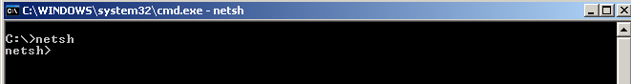

* + 1. À l’invite, tapez un point d’interrogation (**?**) et appuyez sur Entrée pour fournir la liste des paramètres disponibles.

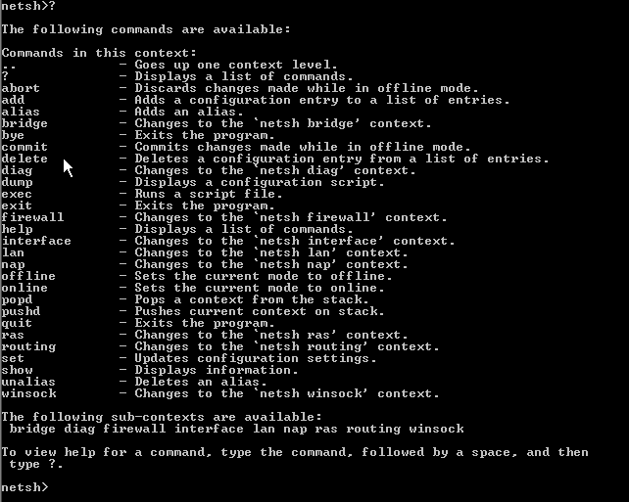

* + 1. Tapez **interface ?** et appuyez sur Entrée pour fournir la liste des commandes d’interface.

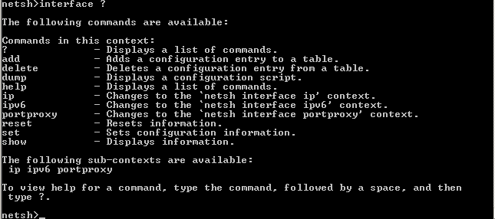

**Remarque :** vous pouvez utiliser le point d’interrogation (**?**) à tout niveau dans l’utilitaire **netsh** pour afficher les options disponibles. La flèche haut peut être utilisée pour faire défiler les commandes **netsh** précédentes. L’utilitaire **netsh** vous permet également d’abréger les commandes, tant que l’abréviation est unique.

1. Configurez une adresse IPv6 statique sur l’interface LAN.

Pour ajouter une adresse IPv6 statique à l’interface LAN, exécutez la commande **interface ipv6 add address** à partir de l’utilitaire **netsh**.



1. Affichez les informations d’adresse IPv6 à l’aide de l’utilitaire netsh.

Vous pouvez afficher les informations d’adresse IPv6 à l’aide de la commande **interface ipv6 show address**.

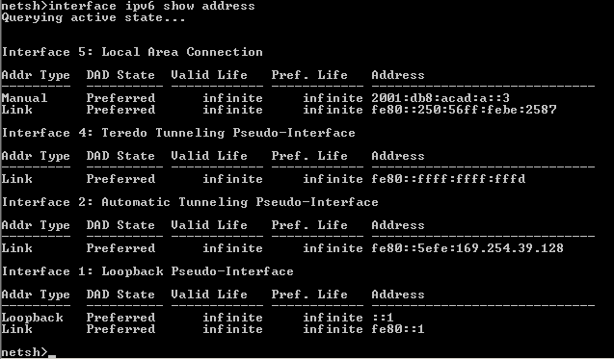

1. Quittez l’utilitaire netsh.

Utilisez la commande **exit** pour quitter l’utilitaire **netsh**.



1. Saisissez les instructions netsh à partir de l’invite de commandes.

Toutes les instructions **netsh** peuvent être entrées à partir de l’invite de commandes, à l’extérieur de l’utilitaire **netsh**, en faisant précéder l’instruction de la commande **netsh**.

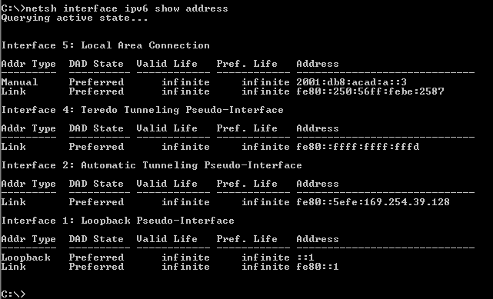

1. Remarques générales
   1. Comment procéder pour renouveler vos informations d’adresse d’interface LAN à partir de l’utilitaire **netsh**?

**Conseil :** utilisez le point d’interrogation (**?**) pour obtenir de l’aide sur la séquence de paramètres.

_______________________________________________________________________________________

_______________________________________________________________________________________